인게임 보상 연출 시스템

작성자: 강도희
작성자: 김택훈
작성일: 2015 06 11
Ver.버전: 1.00

Revision
날짜 | 작업내용 | 작업자 | Version
2016.04.14 | 인게임 보상 연출 기획 작성 | 강도희 | 1.0

목차
Revision 1
목차 2
1. 개요 3
1.1 의의 3
2. 인게임 보상 방식 3
2.1 골드 및 경험치 설정 3
2.2 골드 지급 3
2.3 경험치 지급 및 레벨업 4
2.4 골드 정산 및 경험치 정산 4
2.5 미션 실패 시 골드 및 경험치 적용 4
3. 연출 UI 6
3.1 골드 드롭 6
3.2 골드 흡수 7
3.3 레벨업 8
3.4 미션 실패 9
4. 인게임 보상 연출 관련 Table 10
4.1 맵 관련 Data Table List 10
4.2 Stage Access Code 정리 10
4.3 Monster Access Code 정리 11

개요

의의
게임 중 적 킬 시 실시간으로 골드획득을 하거나, 실시간 경험치를 획득하여 레벨업이 되는 연출을 표시하기 위해 게임 중 네트워크 통신을 하진 않지만 동일한 효과를 주기 위한 방법을 제공한다. 이는 클라이언트에서 게임 종료 후 획득한 골드 총량과 경험치 총량을 서버에 통보하여 적용하는 방식으로 해킹에 노출될 수 있기 때문에 서버에서는 클라이언트에서 요청한 정보값이 옳고 그름을 판단할 수 있는 정보를 던전별 DB에 제공한다.

인게임 보상 방식

골드 및 경험치 설정
- 몬스터는 기본 스탯 정보 DB와 레벨업 DB 정보로 구분하여 적용하고 있기 때문에 몬스터 DB에 기본 골드 지급량과 경험치 지급량을 설정하고, 해당 몬스터 레벨에 따른 추가 지급량을 설정하는 방식으로 몬스터 개별 골드 지급량과 경험치 지급량을 설정한다.
- 경험치 지급량은 캐릭터 레벨 경험치량과 수호자 레벨 경험치량을 구분하여 설정하고, 모드 중 일반/정예/요일던전 등 수호자 경험치를 지급하지 않는 경우 설정값을 0으로 설정하여 지급여부를 구분한다.

골드 지급
- 게임 중 적 킬 시 몬스터가 사망한 위치에 골드 드롭 연출을 표시한다.
- 드롭된 골드는 약 2초 후 HUD 우측 상단에 골드 획득량을 표시하는 영역으로 흡수되는 연출하고, 누적된 골드량을 수치로 표시한다.
- 골드 100% 증가권 사용 여부에 따라 획득량을 표시한다.
- 단, 요일던전 중 골드파밍 던전의 경우 StageGold는 없으며, 클리어 보상으로 골드를 지급하는 방식을 사용한다.

경험치 지급 및 레벨업
- 게임 중 적 킬 시 클라이언트에서 경험치량을 누적하고, 게임 입장 직전 경험치량과 다음 레벨업에 필요한 경험치량을 미리 계산하여 해당 경험치량을 넘어서는 순간 게임 HUD에 레벨업 연출을 한다.
- 게임 마지막 순간이 되는 보스 킬 시 슬로우 카메라 연출과 레벨업 연출이 겹칠 경우 슬로우 카메라 연출을 먼저 표시하고, 레벨업 연출을 표시한 후 미션 클리어 연출을 뒤이어 표시한다.

골드 정산 및 경험치 정산
- 클라이언트에서 킬한 몬스터에게서 획득한 골드 총량과 경험치 총량을 서버에 요청하고, 서버에서는 클라이언트에서 요청한 골드 총량과 경험치 총량이 던전별로 설정된 골드 총량과 경험치 총량을 넘지 않는 범위 내에서 요청한 값을 정산하여 적용한다.
- 해당 던전 경험치 100% 증가권, 골드 100% 증가권 사용 여부에 따라 최종 정산을 한다.
- 서버에서 정산에 필요한 던전별 골드 총량과 경험치 총량은 DB > MapInfo > StageGold / StageExp / GuardianExp에 설정한다.
- 메모리 해킹 등에 의해 던전별로 설정된 골드 총량과 경험치 총량 이상을 클라이언트에서 요청하는 경우 설정된 값까지만 지급한다.
- APK 다운, 통신 불량, 비정상 종료 등의 이유로 미션 성공/실패 처리가 안될 경우 골드 및 경험치 지급을 하지 않는다.

미션 실패 시 골드 및 경험치 적용
- 게임 중 적 킬이 있은 후 미션 실패 시 이전까지 획득한 골드량과 경험치량을 지급한다. 지급 시 클라이언트에서 요청한 골드 총량과 경험치 총량이 던전별로 설정된 골드 총량과 경험치 총량을 넘지 않는 범위 내에서 정산하여 적용한다.

<< 몬스터별 캐릭터 경험치량 산정 공식 >>
= ROUND(BaseCharExp+ (Monster_CharExpAccrualRate X Monster Level) , 0)

<< 몬스터별 수호자 경험치량 산정 공식 >>
= ROUND(BaseGuardianExp+ (Monster_GuardianExpAccrualRate X Monster Level) , 0)

<< 몬스터별 골드량 산정 공식 >>
= ROUND(BaseGold+ (Monster_GoldAccrualRate X Monster Level) , 0)

<< 몬스터 레벨별 보상량 샘플>>
Monster Level | CharExp | GuardianExp | Gold
1 | 21 | 31 | 51
2 | 22 | 32 | 52
3 | 23 | 33 | 53
4 | 24 | 34 | 54
5 | 25 | 35 | 55
~ | ~ | ~ | ~
10 | 30 | 40 | 60
20 | 40 | 50 | 70
30 | 50 | 60 | 81
40 | 60 | 71 | 91
50 | 71 | 81 | 101

연출 UI

골드 드롭
- 몬스터가 사망한 위치에 골드 파티클이 드롭되는 연출을 표시한다.
- 드롭된 자리에 골드 무더기 오브젝트와 수량을 스트링(+125 등)으로 표시한다.
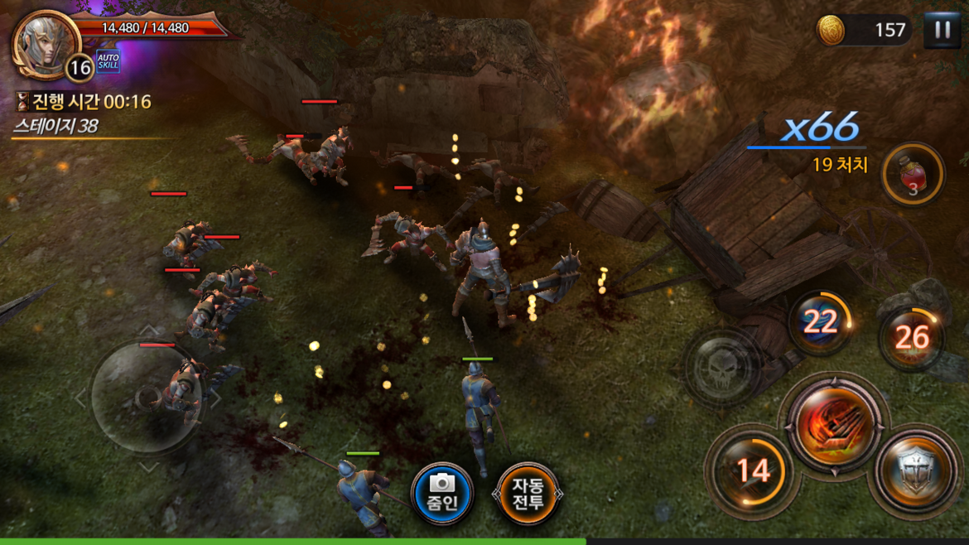
+50
+65

골드 흡수
- 드롭된 골드 오브젝트가 약 2초 후 HUD 우측 상단의 획득골드량을 표시하는 위치로 이동하는 연출을 표시한다.
- 골드 오브젝트 이동 시 수량을 표시하는 수치 스트링은 표시하지 않는다
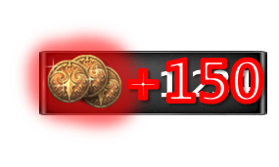
- 골드 오브젝트 이동이 완료되면 HUD 우측 상단의 골드 아이콘 주변에 글로우 효과를 표시하고, 금번 획득한 골드량을 글로우 효과가 적용된 수치 스트링을 잠시 표시한다.
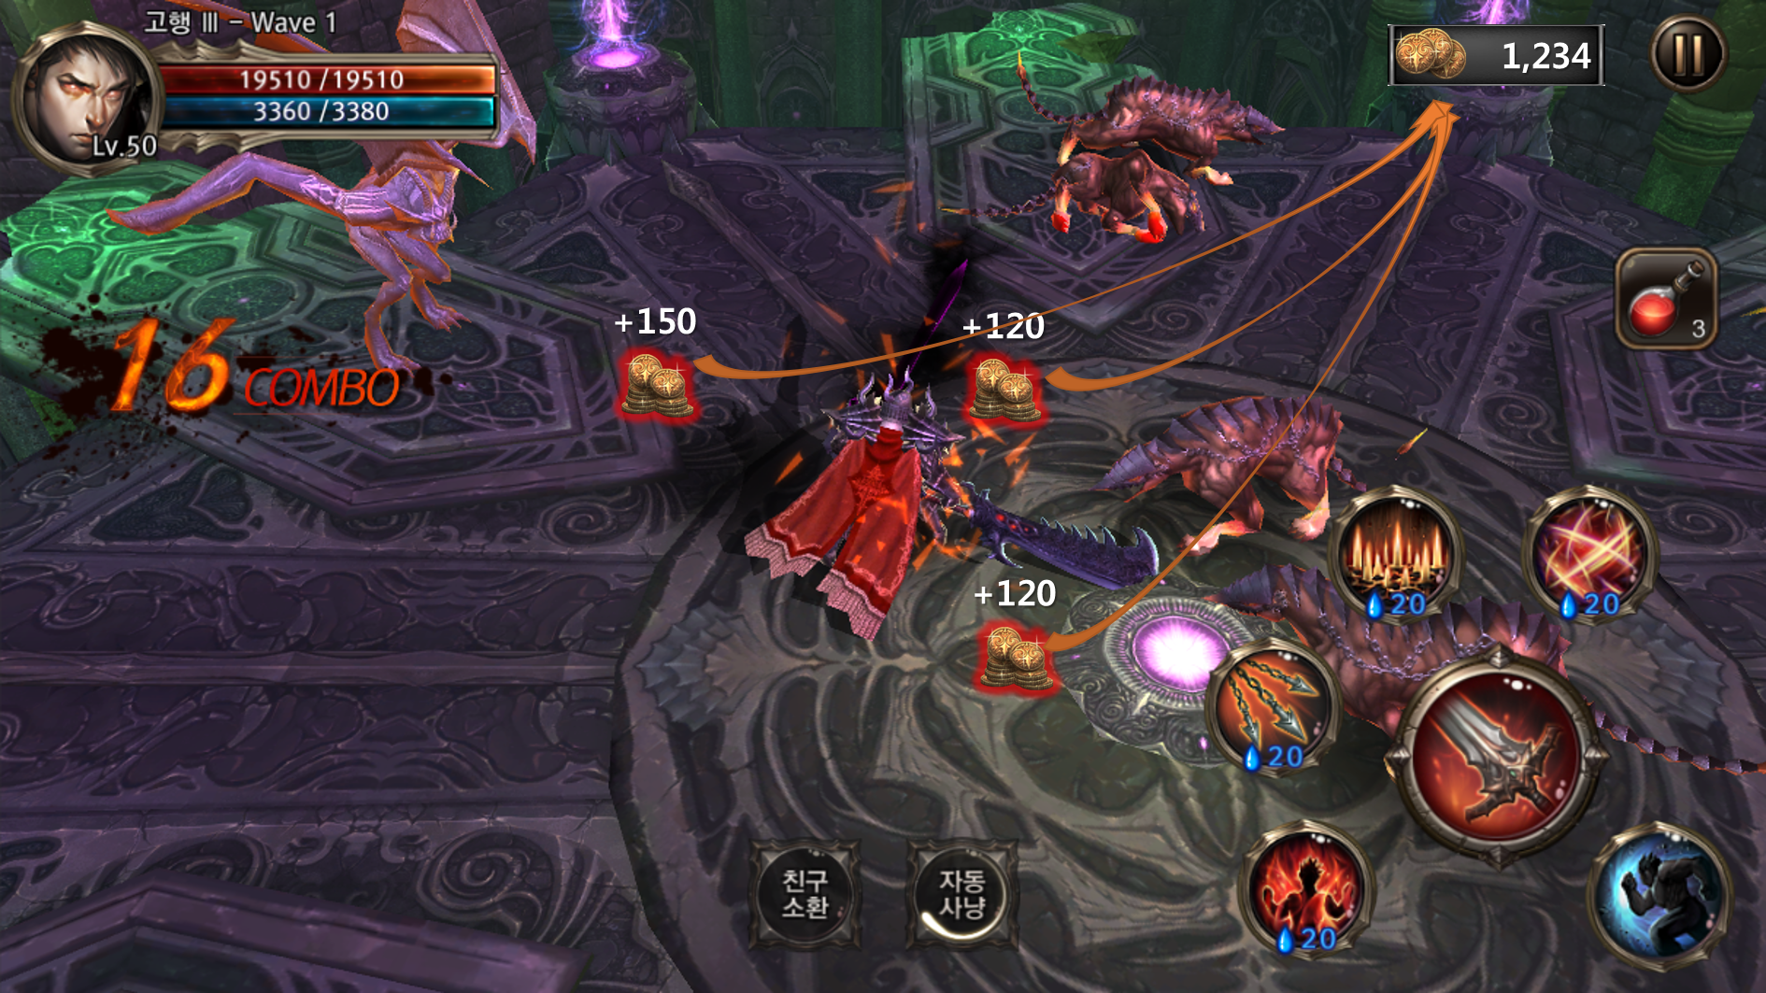

레벨업
- 게임 중 적 킬 시 클라이언트에서 경험치량을 누적하고, 게임 입장 직전 경험치량과 다음 레벨업에 필요한 경험치량을 미리 계산하여 해당 경험치량을 넘어서는 순간 게임 HUD에 레벨업 연출을 한다.

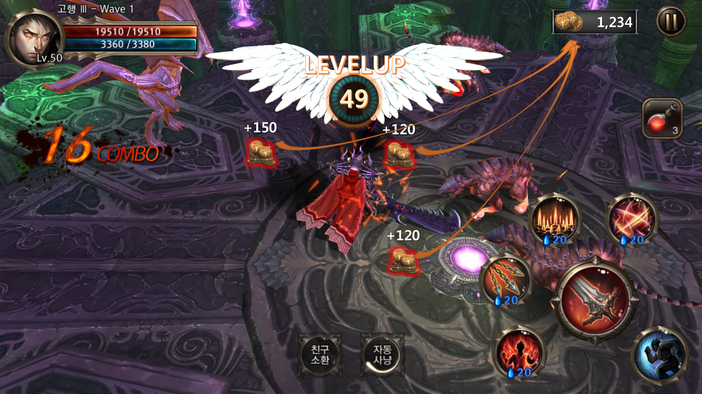

미션 실패
- 미션 실패에도 결과창을 표시하고 골드 획득량과 경험치 획득량을 표시한다.
- 게임 중 레벨업이 발생할 경우 성공/실패 유무와 관계없이 결과창에서도 레벨업 표시를 한다. 단, 레벨업 시 효과를 아래와 같이 추가로 표시한다.
- 레벨업 표시는 연출 시작 후 약 3초 후 자동으로 사라진다.

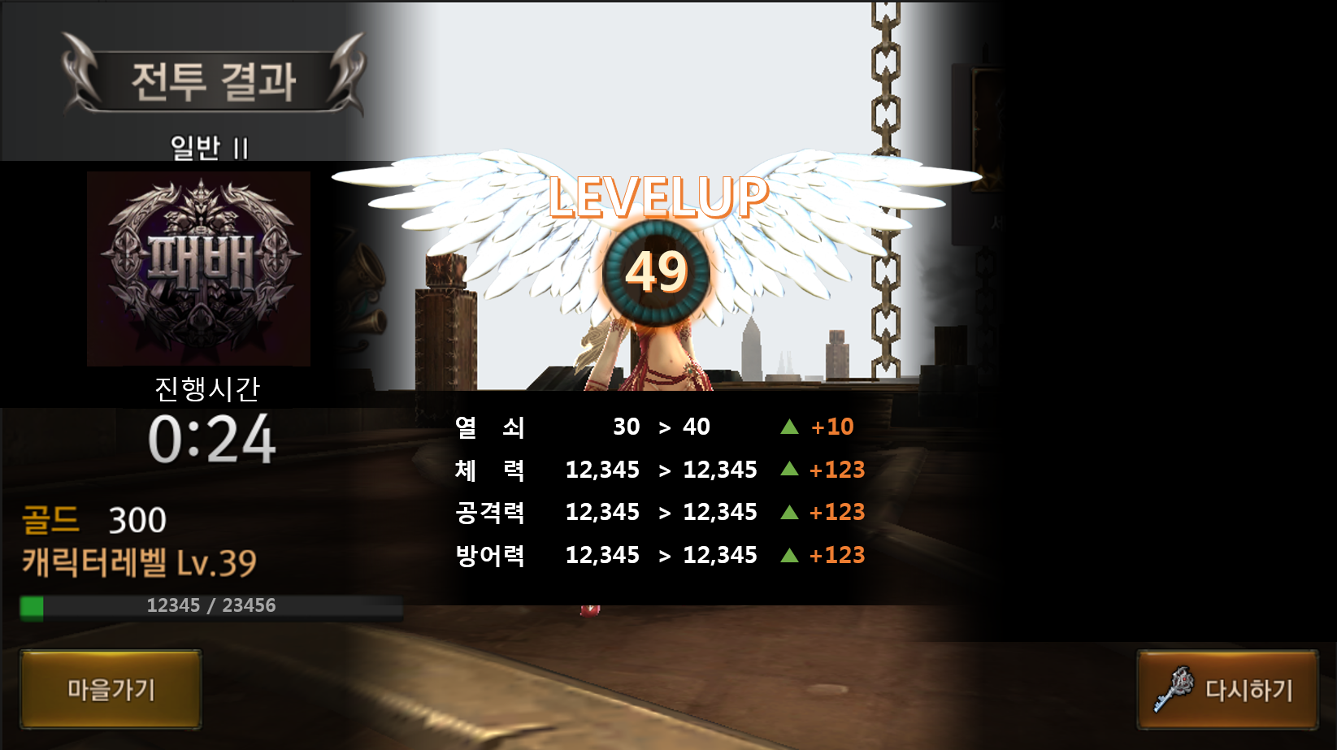

인게임 보상 연출 관련 Table

맵 관련 Data Table List

Table | Sub sheet | Comment
MapInfo | Stage  EliteStage  WeeklyStage  RiftStage  TranscendentStage | 경험치 보상 & 골드 보상 서버 정산용 설정
MonsterInfo | Monster | 몬스터별 기본 경험치 보상량 & 골드 보상량 설정
ValueInfo | DefaultValue | 몬스터 레벨별 추가 경험치 증가량 & 골드 증가량 설정

Stage Access Code 정리
AccessCode | Comments
StageExp | 서버 정산용 캐릭터 경험치 보상 최대량 설정
GuardianExp | 서버 정산용 수호자 경험치 보상 최대량 설정
StageGold | 서버 정산용 골드 보상 최대량 설정

Monster Access Code 정리
AccessCode | Comments
BaseCharExp | 몬스터별 기본 캐릭터 경험치량 설정
BaseGuardianExp | 몬스터별 기본 수호자 경험치량 설정
BaseGold | 몬스터별 기본 골드량 설정

